17/02/2017

Mejoras en SPUPLUS para radios ICOM.

Radios ICOM móviles.
Modelos: IC-F5123D/6123D, IC-F5220D/6220D, F5061D/6061D móvil.
Problema: No se puede cargar firmware con SPU
Solución: Alimentar externamente con 12 volts en pin 1 del cable ICOM SHIB (pin 6 y 7 son tierra). Se implementará un cambio para futuras producciones.
Pin 1.- Cable de alimentación 12V
Pin6, 7.- Cable de Tierra.
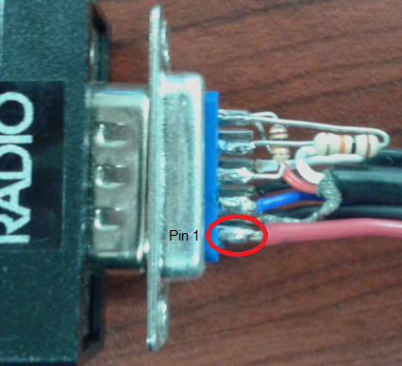
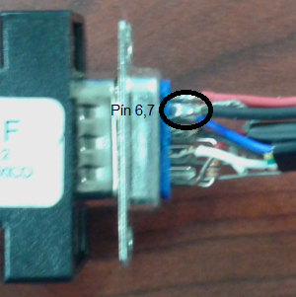
Cubierta cerrada despues de la modificación
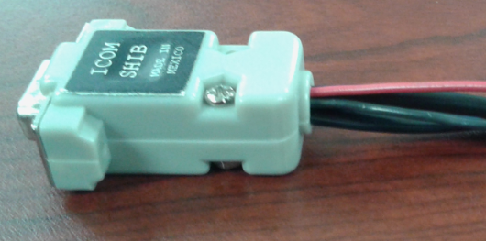

Radio ICOM portátil con entrada de 3.5mm.
Modelos: IC-F3103D/4103D / IC-F3210/4210D / IC-F1000D/2000D / IC-F3230D/4230D.
Problema: No se puede cargar firmware con SPUPLUS.
Solución: Para los cables ICOM SHIB que están en campo será necesario agregar una resistencia de 10KOhms entre pins 4 y 5 del SHIB. Para futuras producciones se modificará el SPUPLUS con éste cambio; ahora es posible no solo cargar firmware, sino operar el SPUPLUS en “High SPeed”.
Pin 4, 5.- Instalar resistencia de 10kOhms.
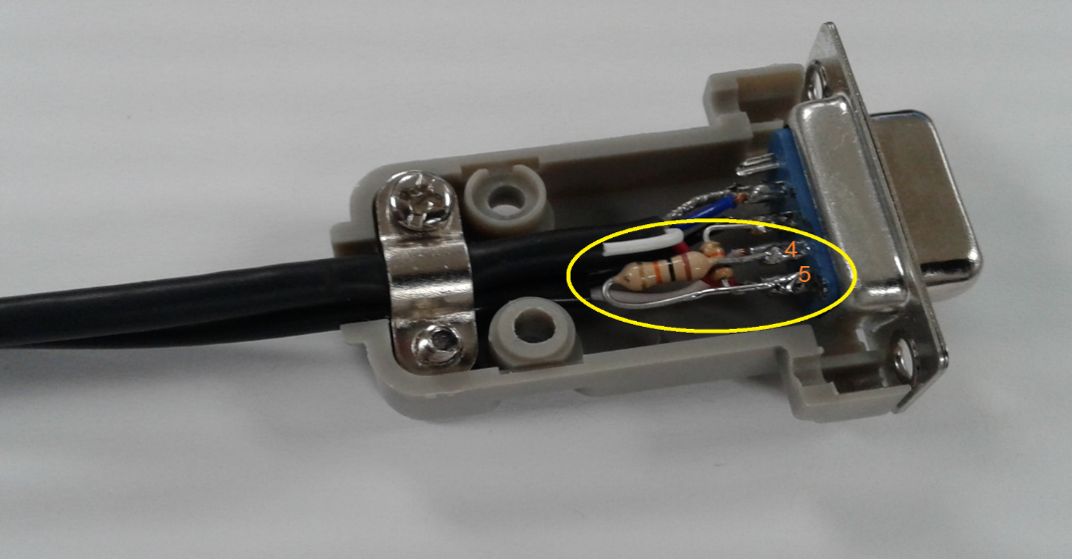

Radio ICOM aéreo.
Modelo: IC-A120.
Problema: No es posible leerlo con el SPUPLUS.
Solución: Para los cables ICOM SHIB que están en campo será necesario agregar una resistencia de 10KOhms entre pins 4 y 5 del SHIB. Para futuras producciones se modificará el SPUPLUS.

Pin 4, 5.- Instalar resistencia de 10kOhms.

Departamento de Ingeniería.
Luis Gerardo Hernandez.

